Предоставление компенсации 90 процентов расходов на приобретение и установку пользовательского оборудования
для приема сигнала цифрового эфирного наземного телевизионного вещания
Компенсация предоставляется малоимущим семьям или малоимущим одиноко проживающим гражданам при соблюдении следующих условий:
Перечень пользовательского оборудования

для граждан, проживающих в населенных пунктах в зоне сигнала цифрового эфирного наземного телевизионного вещания
1) цифровая приставка с поддержкой стандарта DVB-T2 или иное оборудование с указанием на поддержку стандарта DVB-T2:
абонентский мультисервисный цифровой приемник-декодер стандарта DVB-T2;
приставка DVB-T2; адаптер с тюнером DVB-T2; ресивер DVB-T2;
цифровая телевизионная приставка с поддержкой стандарта DVB-T2;
адаптер телевизионный стандарта DVB-T2; декодер телевизионный стандарта DVB-T2; телевизионный приемник-декодер стандарта DVB-T2.
В наименовании оборудования возможно указание стандарта сжатия видеосигнала MPEG4 и режима Multipie PLP;
2) приемная всеволновая (телевизионная) антенна или приемная (телевизионная) антенна дециметрового (ДМВ) диапазона.
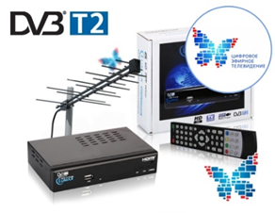
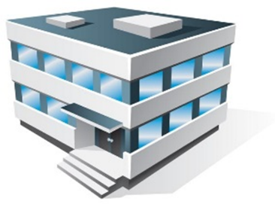
- документы о доходах заявителя и доходах членов его семьи за три календарных месяца, предшествующих месяцу обращения;
- согласие совершеннолетних членов малоимущей семьи на предоставление заявителю социальных гарантий в форме частичной компенсации затрат;
- документы, подтверждающие расходы на приобретение (установку) пользовательского оборудования;
- документы, подтверждающие наличие независящих причин.
2700 рублей
ввтвтвт

Максимальный размер компенсации (в т.ч. за установку)
Документы, необходимые для предоставления компенсации
непосредственно в Управление социальной политики по месту жительства, либо через МФЦ,
либо посредством почтовой связи

